- 图与哈希表
1.无向完全图是图中每对顶点之间都恰好有一条边的简单图。已知无向完全图G有7个顶点，则它共有（ ）条边。
A. 7
B. 21
C. 42
D. 49
2.
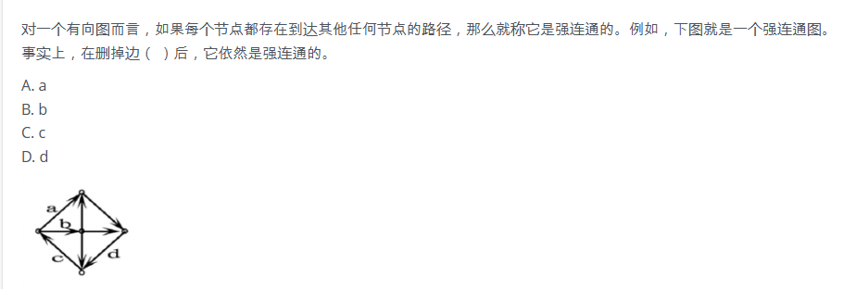
3.
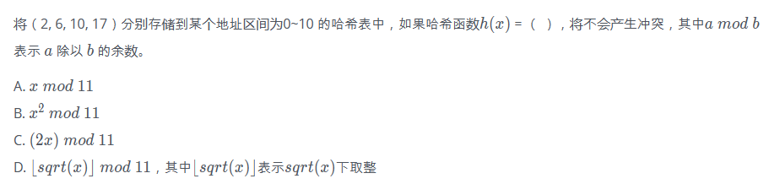
4.
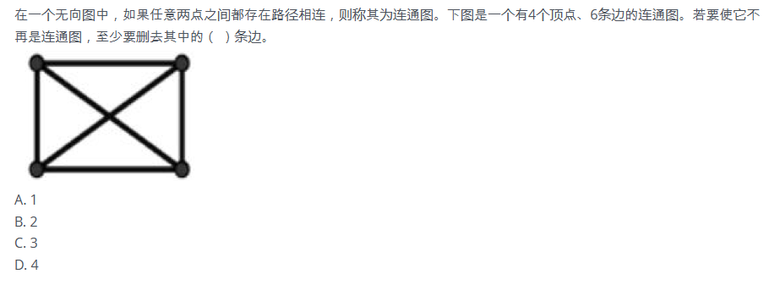
5.一棵具有5层的满二叉树中结点数为( )。
A. 31
B. 32
C. 33
D. 16
6.设简单无向图 G 有 16 条边且每个顶点的度数都是 2，则图 G 有()个顶点。
A. 10
B. 12
C. 8
D. 16
7.
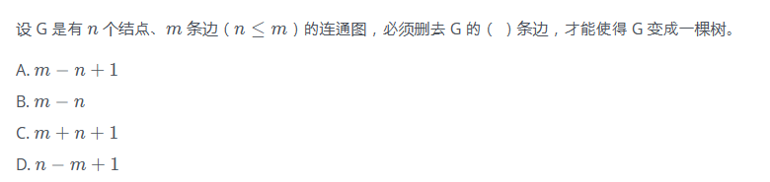
8.
由四个没有区别的点构成的简单无向连通图的个数是（ ）。
A. 6
B. 7
C. 8
D. 9
9.有 10 个顶点的无向图至少应该有（ ）条边才能确保是一个连通图。
A. 9
B. 10
C. 11
D. 12
10.
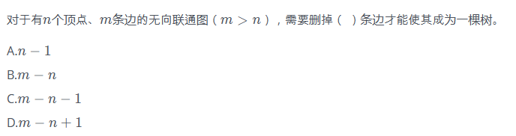

1.
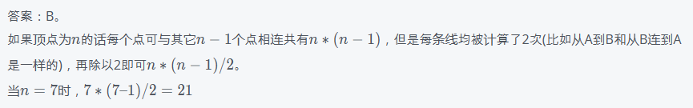
2.

3.
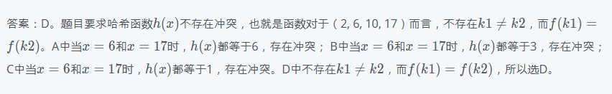
4.

5.
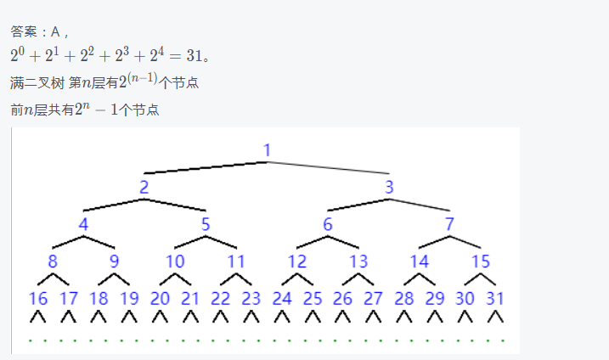
6.


7.
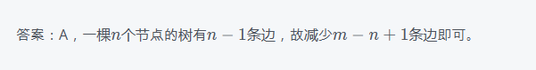
8.
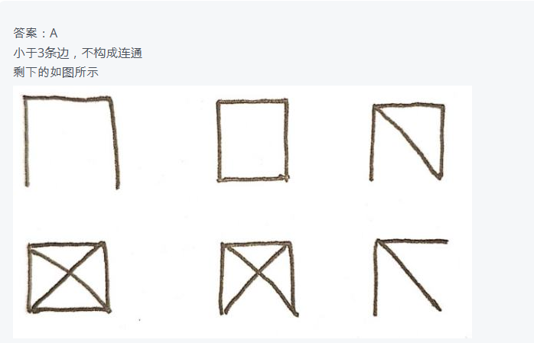
9.
10.

